DOROSSI · Résumé de cours  Le modèle particulaire de la matière | Matière : Physique-Chimie  Niveau : 1ère année du collège  Semestre : 1 · Durée : 2 heures

Capacités attendues
- Savoir que la matière est formée de très petites particules.
- Représenter les trois états avec le modèle particulaire.
- Expliquer quelques propriétés avec ce modèle.

I. La matière est faite de particules
À retenir
Toute la matière est formée de particules très petites, invisibles même au microscope ordinaire.
Entre les particules, il y a du vide.

Exemple
Une goutte de colorant dans l’eau se répand toute seule : ses particules se mélangent à celles de l’eau. C’est la diffusion.

II. Les trois états selon le modèle particulaire
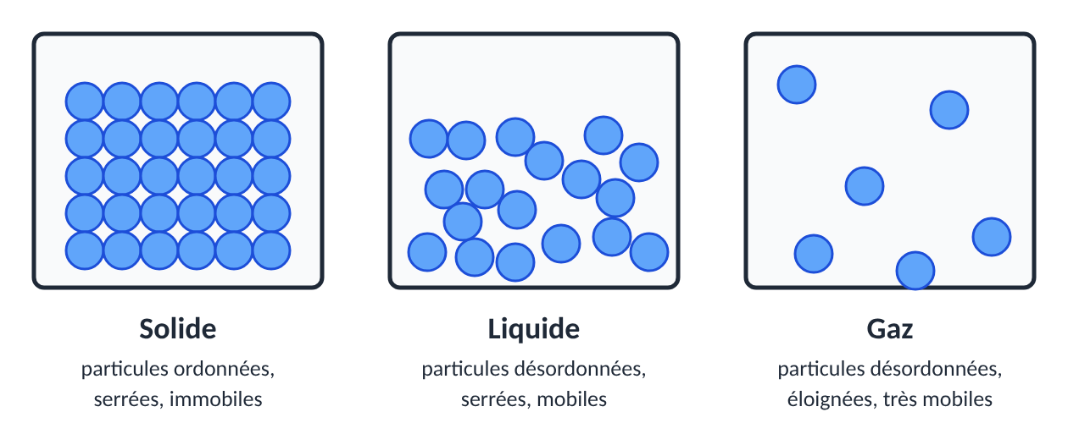
Figure 1 : modèle particulaire des trois états
État | Particules | Conséquence
Solide | serrées, ordonnées, ne se déplacent pas | forme propre
Liquide | serrées, désordonnées, glissent les unes sur les autres | coule, incompressible
Gaz | éloignées, désordonnées, très agitées | compressible, occupe tout l’espace

Exercices d’application

Exercice 1
Dessine les particules dans trois cadres : glace, eau liquide, vapeur d’eau.

Exercice 2
Pourquoi peut-on comprimer un gaz mais pas un liquide ?

Exercice 3
Pourquoi sent-on le parfum dans toute la classe ?

Correction

Correction de l’exercice 1
Glace : particules serrées et rangées. Eau liquide : serrées mais en désordre. Vapeur : peu de particules, éloignées et en désordre.

Correction de l’exercice 2
Dans un gaz, les particules sont éloignées : on peut les rapprocher. Dans un liquide, elles sont déjà serrées.

Correction de l’exercice 3
Les particules du parfum se déplacent et se répandent dans l’air : c’est la diffusion.

